01-059 Автоцистерна ЗиС-5, с 1941 г. ПМЗ-2, ёмкостью 1.5 м3 на шасси ЗиС-5 4х2, рукава 160 м, насос Д-20 до 1500 л/мин, боевой расчёт 6, полный вес 6.2 тн, 73 лс, 60 км/час, Московский завод пожарных машин г. Москва 1936-41 г.
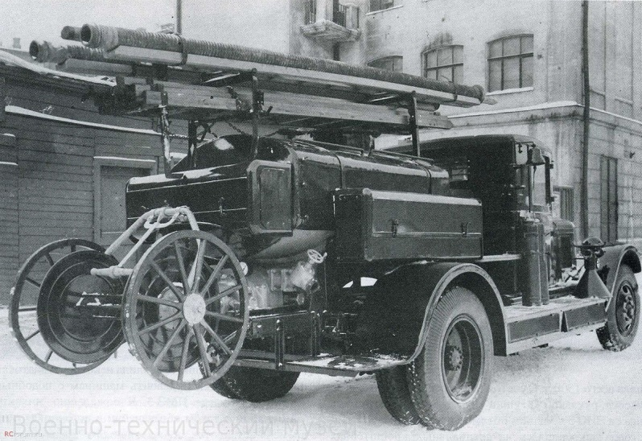
Радикальный перелом в истории Миусского завода настал, когда, благодаря индустриализации Первых пятилеток, в стране появилось массовое конвейерное производство грузовиков - на ГАЗе и заводе АМО, в процессе реконструкции переименованном в ЗиС. Все новинки: Форд АА и ГАЗ АА, АМО-2, АМО-3, АМО-4 на Миусской площади пробовали приспособить, как шасси для пожарных автомобилей. С 1932 года начался выпуск ПМГ-1 - пожарной машины ГАЗ, а в 1934-м появилась первая Пожарная машина ЗиС ПМЗ-1 на удлиненном шасси ЗиС-11. Она, правда, стала развитием предыдущей разработки - линейки «Пожарный автодоровец» на таком же длиннобазном шасси АМО-4.
1936 год ознаменовался появлением второй пожарной машины ЗиС - автоцистерны ПМЗ-2. Она и по конструкции и по своему назначению существенно отличалась от автонасоса ПМЗ-1. Модель базировалась не на удлиненном, а на стандартном шасси ЗиС-5 с обычной колесной базой 3810 мм. ПМЗ-2 оснащалась «полноценной» цистерной на 1500 литров воды. Запас небольшой, но позволявший тушить пожар вдали от водопровода. Воду в цистерну ПМЗ-2 заливали через верхнюю горловину, а, оказавшись поблизости от водоема или водопроводной сети, воду можно было закачать оттуда насосом.
Позади цистерны у ПМЗ-2 устанавливался центробежный насос Д-20, производительностью 1400 литров в минуту, такой же, как на ПМЗ-1. Его привод осуществлялся от двигателя через дополнительный карданный вал, идущий от коробки отбора мощности. Между цистерной и кабиной находились две короткие лавки-линейки на двоих пожарных каждая. Соответственно, расчет составлял 6 человек, включая водителя. Однако, за крыльями задних колес были подножки на которых, при необходимости, могли ехать, стоя, еще два бойца.
В качестве спецсигнала, предупреждающего пешеходов и водителей, в 1930-е годы по традиции времен конных обозов, все еще служил небольшой бронзовый колокол, в который во время поездки до места возгорания постоянно бил один из пожарных. На крыше кабины слева находилась фара-прожектор. Такие колокола и прожекторы устанавливали на все довоенные модели ПМЗ и ПМГ.
Сверху на цистерне располагались кронштейны для крепления лестниц и двух заборных рукавов диаметром 100 мм. Для удобства и скорости снятия рукавов, они укладывались в желоба на брезентовые ленты. Эта же мера предохраняла рукава от истирания. Под желобами для рукавов сверху цистерны укладывались лестницы -штурмовка, лестница-палка, 3-коленная выдвижная лестница. Также машину оборудовали стендером - устройством для подключения к городской водопроводной сети.
Боковая катушка с выкидными рукавами устанавливалась между откидными спинками сидений, стянутыми ремнем. Задняя катушка, одинаковая у ПМЗ-1, ПМЗ-2 и других пожарных машин тех лет, была съемно-перевозная. Ее навешивали на специальные «клыки». По прибытию на пожар, висевшую на хвосте машины катушку отстегивал один из бойцов команды, после чего на своих колесах катушка перекатывалась к источнику воды. Длина рукава, который наматывался на эту катушку, составляла 160 метров.
В подножках автомобиля - с боков и позади цистерны - располагались инструментальные ящики для лопат, топоров, багров, ломов. Все ящики для противопожарного инвентаря изготавливали из дерева в столярном цехе Миусского завода.
Выпуск пожарных ПМЗ-2 продолжался до самого начала войны. По заказу Управлений пожарной охраны комплекты кузова и оборудования ПМЗ-2 иногда устанавливали на трехосное шасси ЗиС-6. Предпринимались даже попытки оснастить таким же пожарным комплектом полугусеничный ЗиС-42. Надо заметить, что объемы выпуска автоцистерн были значительно меньше, чем масштабы производства машин-«линеек». Например, в 1936 и 1937 годах построено, соответственно, 100 и 115 ПМЗ-2, в то время, как годовой выпуск ПМЗ-1 колебался в пределах 360-390 экземпляров.
С началом войны Миусскому заводу дали указание прекратить выпуск пожарных машин и перейти на военную продукцию. Вскоре оказалось, что это - роковая ошибка. Обстрелы и бомбардировки городов привели к масштабным пожарам, и, выяснилось, что пожарные машины - это тоже незаменимый вид боевой техники, без которой легко сгорят жилые дома и здания предприятий, в том числе стратегические объекты. Миусский завод вернулся к выпуску пожарных машин ПМЗ-5, правда упрощенных - в виде обычного бортового грузовика, оснащенного насосом, приводимым от коробки отбора мощности, лавками и инвентарем в кузове.
Техническая характеристика ПМЗ-2
Расчет | 6 человек
Габаритные размеры | 6060х2235х2250 мм
Колесная база | 3810 мм
Дорожный просвет | 250 мм
Двигатель ЗиС-5 | бензиновый, карбюраторный, рядный, 6-цилиндровый, нижнеклапанный
Рабочий объем | 5555 см3
Мощность | 76 л.с.
Емкость цистерны для воды | 1500 литров
Производительность насоса | 1400 л/мин
Полная масса | около 6500 кг
Максимальная скорость | 60 км/ч
Расход топлива | 30-33 л/100 км

ЗиС-5
Годы производства: с 1933 по 1958 год. Производился на Автомобильном заводе имени Сталина с 1933 по 1948 год. Во время войны упрощенная военная модификация ЗиС-5В выпускалась заводами ЗиС (1942—1946 годы) УльЗиС (1942—1944 годы) и УралЗиС (1944—1947 годы).
Предшественниками грузовика ЗиС-5, явились машины АМО-2, (1931 г.в.) и АМО-3, (1932 г.в.), прообразом которых явились заокеанские «Автокары». Грузовики АМО между собой ничем существенно не различались. Их принципиальным отличием было то, что «двойка» имела часть американских комплектующих, а «трёшка», (или «Новый АМО») собиралась полностью из советских, хотя в ряде случаев лицензионных деталей и узлов. Первая партия ЗиС – 5, состоящая из 10 машин была собрана в июне 1933 года. Новый автомобиль запустили в серию в кратчайшие сроки. ЗиС-5 («трехтонка», «Захар», «Захар Иванович») — советский грузовик второй по массовости в 1930-40-х годах после ГАЗ-АА.
ЗиС-5 перевозил 3 тонны груза и буксировал прицеп общей массой 3,5 тонны. В его грузовой платформе (дополнительно оборудованной) можно было перевозить 25 человек. Сегодня это обстоятельство нам представляется несущественным, но в 30-40-е годы, когда, особенно в провинции, не хватало автобусов, оно имело жизненное значение.
Серийный ЗиС-5 начала 30-х годов при рабочем объеме двигателя 5550 см3 имел мощность 73 лошадиные силы. 4-ступенчатая коробка передач обеспечивала широкий (6,6) диапазон тяговых усилий. Масса снаряженного автомобиля составляла 3100 кг, и он развивал скорость до 60 км/ч. Расход горючего в среднем колебался от 30 до 33 л/100 км. Автомобиль преодолевал броды глубиной 60 сантиметров, а наибольший подъем, который он мог взять с полной нагрузкой, составлял 14-15°.
После Победы, московский ЗиС, выпустил некоторое количество переходных машин ЗиС-50, с внешностью ЗиС-5В, но с новыми двигателем и коробкой передач от будущего ЗиС-150. В 1947 году производство трёхтонок в Москве было прекращено, Ульяновскому заводу было поручено продолжать выпуск полуторок ГАЗ-ММ, и производство ЗиС-5 осталось только в программе Уральского завода. В 1934–1948 гг. только на московском ЗиСе было выпущено 571 199 автомобилей ЗиС-5 с модификациями, плюс в 1947–1948 гг. 13 896 ед. переходной к ЗиС-150 модели ЗиС-50. Всего было выпущено около миллиона, экземпляров ЗиС-5, различных модификаций.

Технические характеристики
Компоновка | Переднемоторная, заднеприводная
Колесная формула | 4x2
Количество мест | 2 (в кабине), 25 (в кузове)
Габариты, мм
Длина | 6006
Ширина | 2235
Высота | 2160
Масса, кг
Снаряженная | 3100
Полная | 6100
Грузоподъемность, кг | 3000
Двигатель
Модель | ЗиС-5, ЗиС-5М
Тип | Бензиновый
Количество цилиндров | 6
Объем, см³ | 5550
Мощность, л.с. | 73-77
Коробка передач | Механическая, 4-ступенчатая
Максимальная скорость, км/ч | 60
Расход топлива, л/100км
Смешанный | 33
Объем топливного бака, л | 60

